Melding om fisket uke 12/2022
Rapporten skrevet mandag 28.03.2022 av Willy Godtliebsen, Amalie Oda Harland og Audun Reiertsen.

Alle kvanta i rapporten er oppgitt i tonn rundvekt, hvis ikke annet er presisert, og verdi i 1.000 kroner, evt. millioner kroner.

Generelt
Omsetningsdata i denne rapporten skriver seg først og fremst fra uke 12 i 2022, dvs. 21. – 27. mars 2022.

Dårlig vær første halvdel av uka førte til reduserte landinger, men resten av uka tok det seg opp og ga et torskekvantum levert fersk på vel 15.000 tonn. Det innebærer tredje uka på rad med torsk fra kystflåten i størrelsesorden 15.600-18.000 tonn. Lofoten har størst aktivitet, og hadde sammen med Troms størst øking i levert kvantum sammenlignet med uka før. Reduserte landinger av sei, hyse og kongekrabbe. Omsetninga av fryst råstoff holder seg fremdeles godt oppe, der hyse og torsk står for det meste. Også stort kvantum snøkrabbe landet i uke 12.

Råfisklagets omsetning i uke 12 er på 728 millioner kroner (foreløpig tall), opp fra 682 millioner kroner uka før, men ned fra 797 millioner kroner i uke 10, som er høyeste ukeomsetning så langt i år og også blant de høyeste i Råfisklagets historie. I tallet for uke 12 inngår 76 millioner kroner som gjaldt landinger fra utenlandske båter, her inngår en landing fra grønlandsk fabrikktråler i tillegg til 8 russiske, 6 trålere og 2 autolinebåter. Omsetningen for norske båter stod dermed for 652 millioner kroner, fordelt med 439 millioner kroner på fersk og 213 millioner kroner på fryst råstoff.

Tilsvarende for uke 12 i fjor, var omsetninga 555 millioner kroner, der utenlandske fangster stod for 118 millioner kroner. Norske fangster utgjorde da 437 millioner kroner, fordelt med 251 på fersk og 186 på fryst råstoff.

Totalomsetningen hittil i år sammenlignet med tilsvarende periode i fjor framgår av tabell 1. Den økte omsetningen for norske båter er på nær 1,9 milliarder kroner, fordelt med pluss på 1.233 på fersk- og 652 på frystomsetningen. Frystomsetningen er pr uke 12 i år på 1.924 millioner kroner, mens ferskomsetningen er oppe i 3.480 millioner kroner. En stor del av den økte frystomsetningen skriver seg fra sluttspurten i 2021 der kvantumet er omsatt på begynnelsen av 2022. Men økt omsetning av fryst råstoff også i uke 6, da ukerekord ble satt med 275 millioner kroner, og noe liknende vil bli resultatet også for uke 12 når alt salg er registrert på sluttseddel. Omsetningen av fryst torsk pr uke 12 i år er 1.123 millioner kroner mot 681 millioner kroner til samme tid i fjor, av kvantum på henholdsvis 39.220 og 33.890 tonn. Også fryst sei og hyse har ei fin øking både i kvantum og verdi. Når det gjelder omsetningen av fersklevert råstoff, drar torsken opp både pga. økte priser og økt kvantum. Kvantum fersk torsk omsatt så langt er 110.460 tonn, mot 107.280 tonn til samme tid i fjor, verdien er opp fra 1.790 til 2.730 millioner kroner. Omsatt kvantum fersk sei er opp 4.080 tonn til 20.140 tonn, og verdien er opp fra 119 til 198 millioner kroner. Kongekrabbekvantumet er opp fra 590 til 701 tonn, og som følge av økte priser er verdien økt med 131 %, fra 125 til 290 millioner kroner.

Tabell 1: Totalomsetning fordelt på norske og utenlandske leveranser
 | Millioner kroner
 | Pr uke 12/2022 | Pr uke 12/2021
Norske fartøy  Utenlandske fartøy | 5.404  636 | 3.519  611
Totalsum | 6.040 | 4.130

Råfisklagets omsetning for norske båter i uke 12 i år fremgår av tabell 2, med fordeling på fersk/fryst råstoff, og pr fiskeslag. Foreløpige tall for fryst råstoff i perioden viser 213 millioner kroner, opp fra 154 millioner kroner uka før. I uke 12 var fryst torsk og hyse størst i verdi med henholdsvis 86 og 84 millioner kroner, fra kvantum på henholdsvis 2.800 og 3.630 tonn, også det foreløpige tall. Torskekvantumet var fordelt med 2.270 tonn på 14 trålere, 190 tonn på 2 garnbåter, 180 tonn fra 2 autolinebåter, og 160 tonn fra 2 snurrevadbåter. For hysekvantumet var fordelingen 3.310 tonn på trål, 290 tonn på autoline og 30 tonn på snurrevad. 770 tonn fryst sei til verdi 12 millioner kroner var fordelt med 610 tonn på trål, 110 tonn på garn og 40 tonn på snurrevad. 250 tonn snøkrabbe (omregnet til rundvekt) inngikk også i omsetningen i uke 12, til verdi 24 millioner kroner. For øvrig mindre kvanta fryst råstoff omsatt av andre arter slik det framgår av tabell 2. Vi tar også med landinger av fryst råstoff i uke 12 som bare delvis er omsatt. Totalt 3.140 tonn fryst hyse var da landet fra norske båter til nøytrale fryselager, og videre 1.320 tonn torsk, 1.110 tonn snøkrabbe (rund), 290 tonn sei, 180 tonn snabeluer, 150 tonn vanlig uer og mindre kvanta av andre arter. 8 trålere var inne med 2.880 tonn hyse, 890 tonn torsk, og 140-170 tonn på hver av snabeluer, uer og sei. Fremdeles mest hyse i trålfangstene. 2 autolinebåter leverte 250-260 tonn hver av torsk og hyse, mindre kvanta av øvrige arter. En garnbåt var inne med 110 tonn sei og 50 tonn torsk, og en snurrevadbåt med 110 tonn torsk og 30 tonn sei. Og så var 5 snøkrabbebåter inne med fangst på hele 690 tonn fryste snøkrabbeklør i produktvekt, omregnet til 1.110 tonn rundvekt.

Omsetningen av ferskt råstoff i uke 12 utgjorde 439 millioner kroner, ned fra 448 millioner kroner uka før. Av det utgjorde 15.630 tonn fersk torsk 385 millioner kroner, jf tabell 2, også de litt ned fra uka før. Disse to ukene er nr 2 og 3 i ukenotering så langt i år, bare slått av uke 10 med 18.050 tonn og 447 millioner kroner. Det kom etter tre uker på rad med ukekvantum i størrelsesorden 9.800-11.300 tonn. Tilsvarende uke i fjor nådde kvantumet 14.500 tonn til verdi 228 millioner kroner. Garn stod for vel halvparten av kvantumet i uke 12 i år, nærmere bestemt 8.640 tonn, fulgt av snurrevad med 5.900 tonn, juksa med 700 tonn og line/autoline med 380 tonn. Den geografiske fordelingen var 5.720 tonn levert i Lofoten, 3.930 tonn i Troms, 3.420 tonn i Vest-Finnmark, 1.270 tonn i Øst-Finnmark, 1.190 tonn i Vesterålen, og 90 tonn i området Helgeland-Nordmøre. Leveransene i Lofoten og Troms økte med henholdsvis 1.000 og 1.250 tonn sammenlignet med uka før, mens Øst-Finnmark, Vest-Finnmark og Vesterålen hadde reduksjon på henholdsvis 630, 960 og 930 tonn.

Størst garnkvantum torsk levert i Lofoten med 4.730 tonn, fulgt av Troms med 1.840 tonn, Vest-Finnmark med 1.240 tonn, Øst-Finnmark med 480 tonn, Vesterålen med 270 tonn, og Helgeland-Nordmøre med 80 tonn. Snurrevadkvantumet var fordelt med 1.975 tonn levert Troms, 1.740 tonn levert Vest-Finnmark, 900 tonn levert Vesterålen, 740 tonn i Øst-Finnmark, og 550 tonn i Lofoten. Av juksakvantumet på totalt 700 tonn var 380 tonn levert i Vest-Finnmark, 180 tonn i Lofoten, 100 tonn i Troms, og ellers labert. 260 tonn av linetorsken var levert i Lofoten, deretter fulgte Vest-Finnmark med 60 tonn og Øst-Finnmark med 30 tonn.

Fangsten av torsk til levendelagring har pågått noen uker, kvotebonusordningen startet opp 28. Februar 2022 som er mandag i uke 9. Fangsten startet forholdvis forsiktig med 58 tonn levert i uke 9, deretter 174 tonn i uke 10 og 124 tonn i uke 11. I løpet av uke 12 ble det levert 122 tonn, alt levert Båtsfjord. Totalt er det da levert 496 tonn torsk til levendelagring. 369 tonn er levert til Lerøy sitt anlegg i Båtsfjorden, etterfulgt av 57 tonn til Nic Haug på Ballstad, 64 tonn i anlegget til Båtsfjordbruket i Båtsfjorden og 5 tonn til levende mellomlagring Vesterålen (LMV) på Myre.

Tabell 3 viser andelen av fersk torsk omsatt i uke 12, registrert med kvalitet A og Ekstra på sluttseddel. Her inngår kvanta tatt på redskapene garn, juksa, line, snurrevad og trål, og tilhørende snittpriser pr leveringssone, sammenlignet med samme uke i fjor. Tabell 4 viser tilsvarende snittpriser oppnådd i uke 12 fordelt på leveringssone og de nevnte redskapene.
Tabell 2. Omsetning for norske båter i uke 12/2022, fordelt pr fersk/fryst og pr fiskeslag
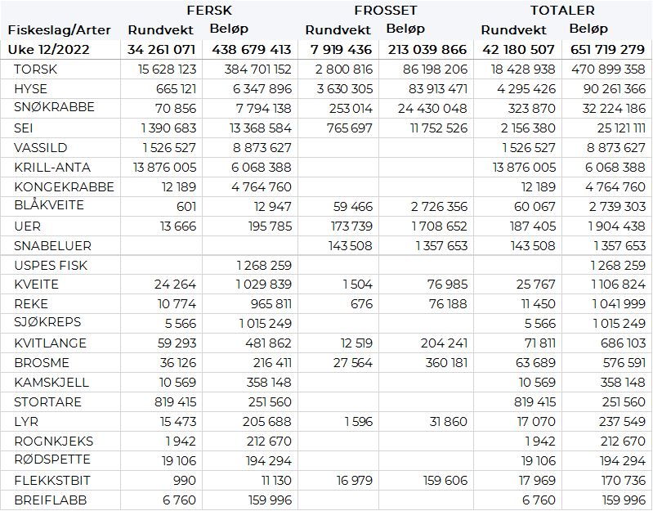

Tabell 3. Omsetning av fersk torsk, A og ekstra kvalitet fra norske båter i uke 12, 2022 sammenlignet med samme uke i fjor. Fra redskapene garn, jukse, line, snurrevad og trål. Eksklusiv etterbetaling og restråstoff.
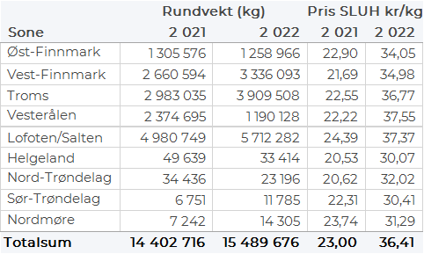
Tabell 4. Priser av fersk torsk per redskap, A og ekstra kvalitet fra norske båter i uke 12, 2022. Eksklusiv etterbetaling og restråstoff.
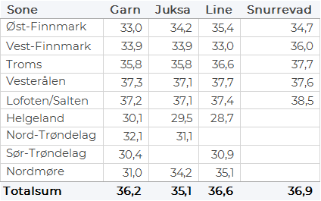

Omsetningen av fersk sei i uke 12 utgjorde 1.390 tonn til verdi 13,4 millioner kroner. En nedgang fra uken før når det var levert 2.070 tonn til verdi 20,6 millioner kroner. Størst aktivitet er det i Lofoten som står for 875 tonn av totalen, hvorav 710 fra snurrevad og 155 tonn fra garn. I Vest-Finnmark er det levert 270 tonn, hvorav 260 tonn kom fra snurrevad. I Vesterålen var kvantumet 90 tonn, 50 tonn på Nordmøre, og for øvrig labert.

Omsetningen av fersk hyse i uke 12 utgjorde 670 tonn til verdi 4,3 millioner kroner, nær en halvering fra 1.150 tonn til verdi 11,4 millioner kroner. Størst kvantum er levert i Vesterålen med 309 tonn, hvorav snurrevad utgjør 282 tonn. I Øst-Finnmark er det levert 106 tonn, hvorav 82 tonn kom fra line/autoline. Vest-Finnmark står for 18 tonn, hvorav 17 tonn kom fra snurrevad. I Troms er det levert 76 tonn, 42 tonn kom fra snurrevad. Lofoten står for 77 tonn, hvorav 57 tonn kom fra snurrevad. Kvanta under 5 tonn i resterende soner.

I uke 12 ble det omsatt 12 tonn kongekrabbe til verdi 4,7 millioner kroner, ned fra 19 tonn kongekrabbe til en verdi av 7,7 millioner kroner. Fisket har gått ned de siste ukene, noe som har sammenheng med at fredningsperioden i det regulerte fisket starter f.o.m. 01. april og varer t.o.m. 30. april. Hittil i år er det levert 701 tonn kongekrabbe samlet fra regulert og uregulert. Av dette utgjør 547 tonn lytefri hann-krabbe fra det regulerte fisket. Sistnevnte har en omsetningsverdi på 263 millioner kroner og en gjennomsnittspris på 480 kr/kg. Til sammenligning var det per. uke 12 2021 levert 466 tonn lytefri hannkrabbe fra det regulerte fisket. Dette hadde en omsetningsverdi på 112 millioner kroner til gjennomsnittspris 240 kr/kg. Fordelt på fangstfelt i 2022 for regulert og uregulert samlet er det fanget mest i Varangerfjorden som står for 222 tonn. Deretter følger havområdet mellom Berlevåg og Tanafjorden som står for 153 tonn, 128 tonn er fanget i Tanafjorden, 48 tonn i Laksefjorden, 45 tonn i Porsangerfjorden, 29 tonn er fanget i havområdet mellom Vardø og Båtsfjorden, 24 tonn er fanget i havområdet rundt Gjesvær. Under 10 tonn i resterende fangstfelt.

I løpet av uke 12 ble det omsatt 1.526 tonn vassild til en verdi av 8,9 millioner kroner, opp fra 874 tonn/ 4,9 millioner kroner uken før. Fra årets start er det hittil omsatt 5.198 tonn vassild til en total verdi av 30,1 millioner kroner. Alle fangster hittil i år har blitt levert til Træna og Smøla av 15 trålere som fisker et godt stykke til havs på Trænaegga, Gamlebanken, Garsholbanken og Skjoldsryggen.
Øst-Finnmark
Fra omsetninga fra perioden i uke 12 i 2022 har vi følgende oversikt:
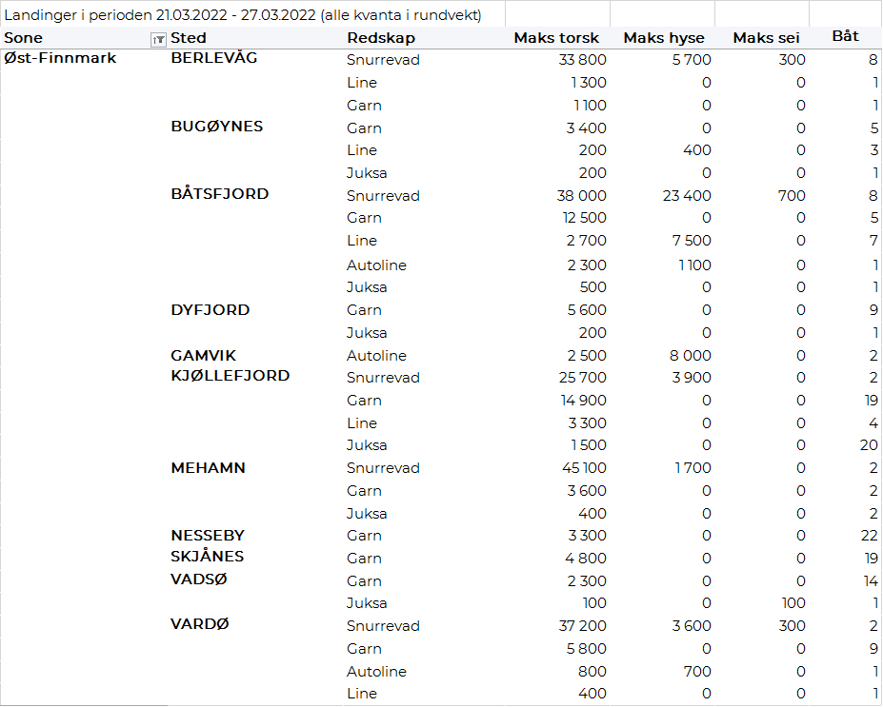

Vest-Finnmark
Fra omsetninga fra perioden i uke 12 i 2022 har vi følgende oversikt:
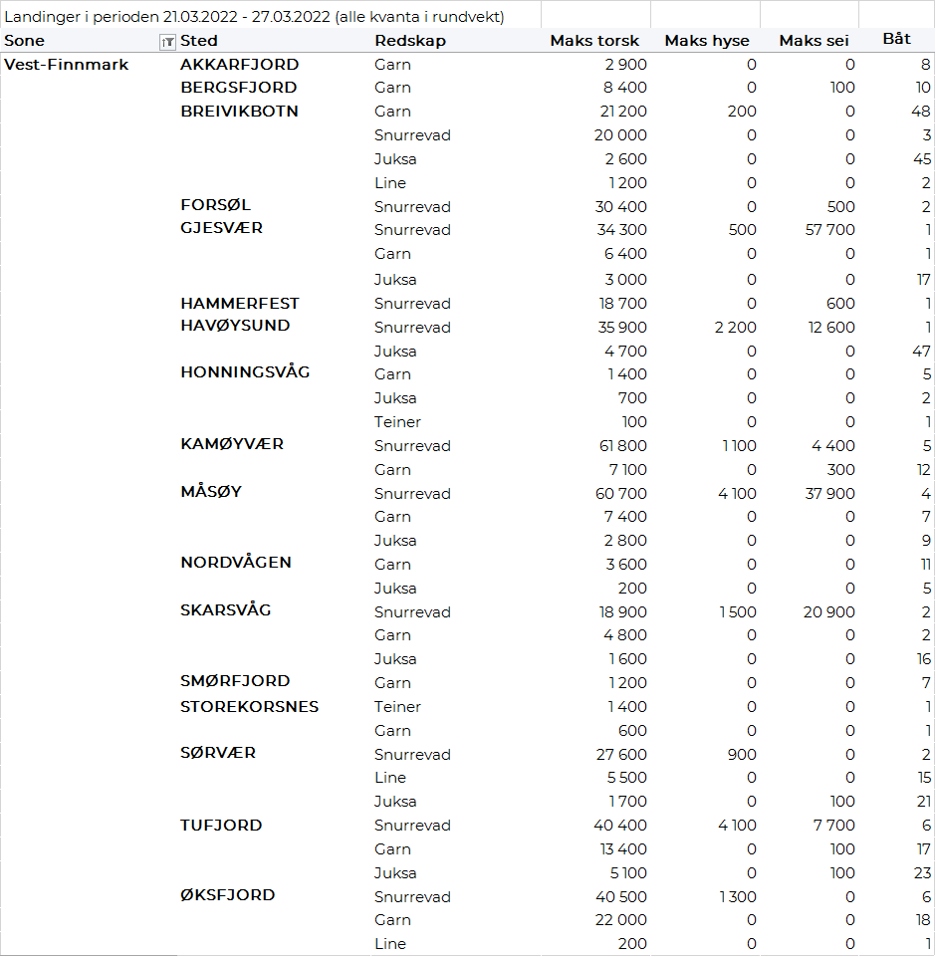

Troms
Fra omsetninga fra perioden i uke 12 i 2022 har vi følgende oversikt:
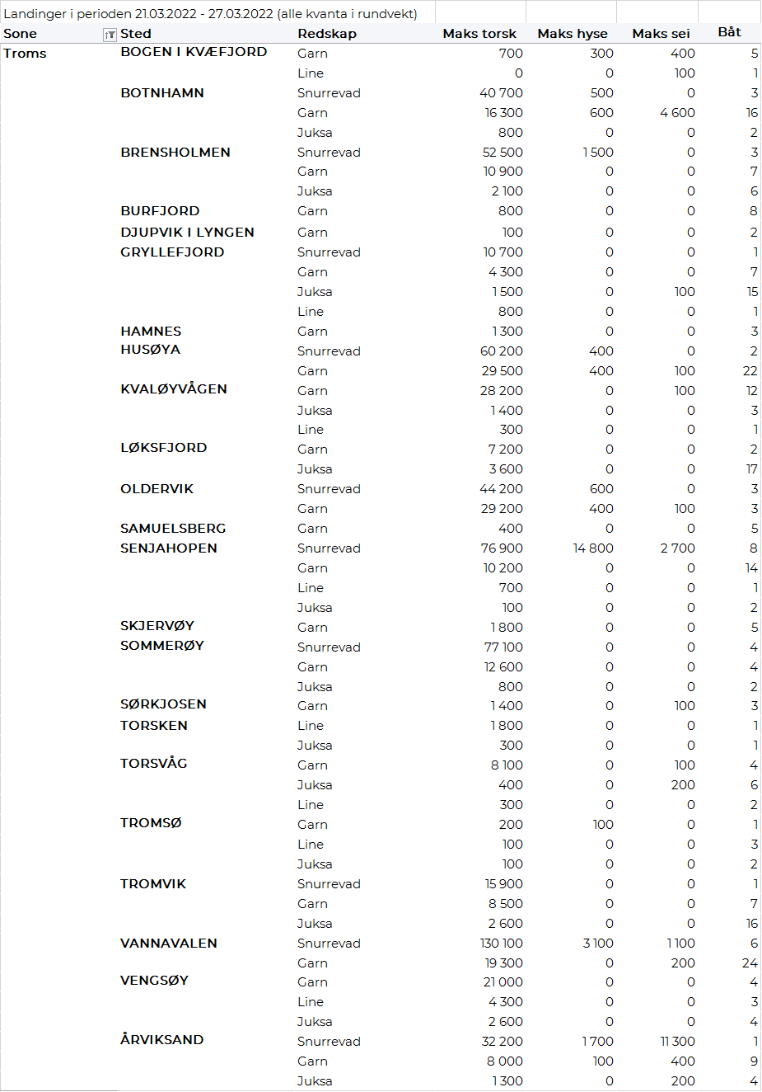
Vesterålen
Fra omsetninga fra perioden i uke 12 i 2022 har vi følgende oversikt:
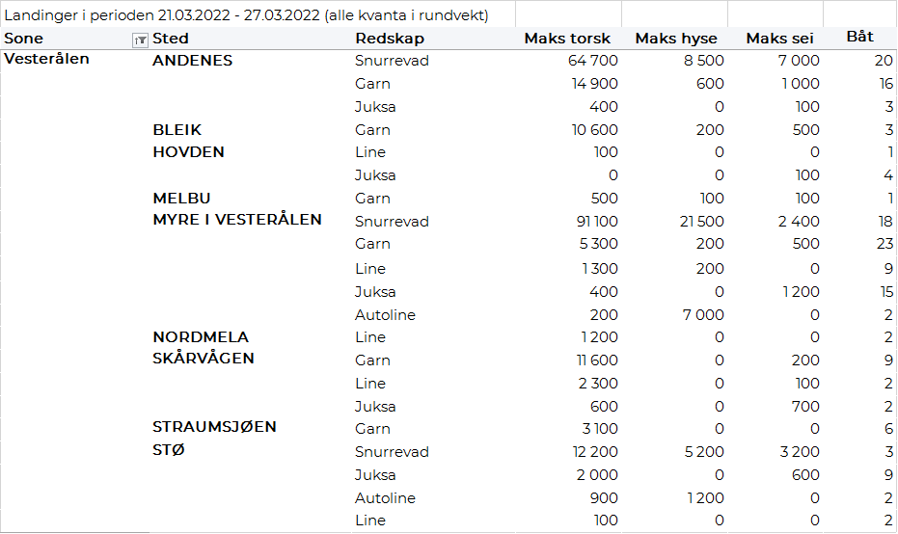

Lofoten/Salten
Fra omsetninga fra perioden i uke 12 i 2022 har vi følgende oversikt:
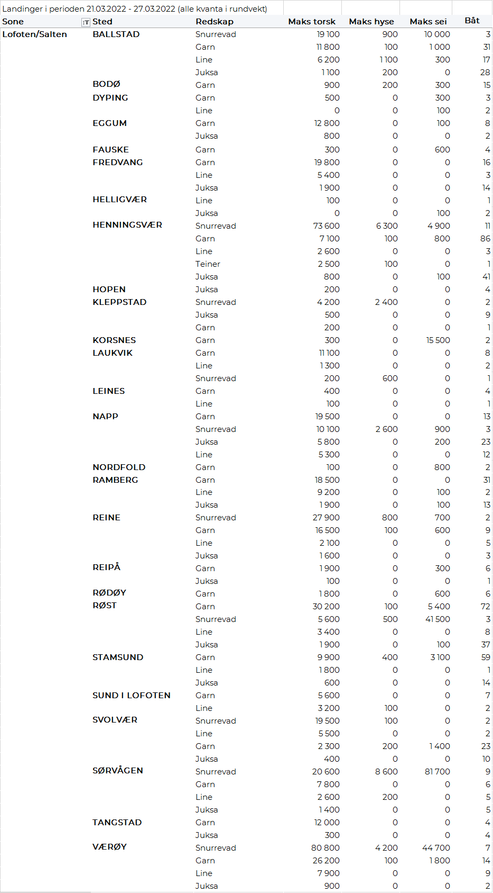
Helgeland-Nordmøre
Fra omsetninga fra perioden i uke 12 i 2022 har vi følgende oversikt:
